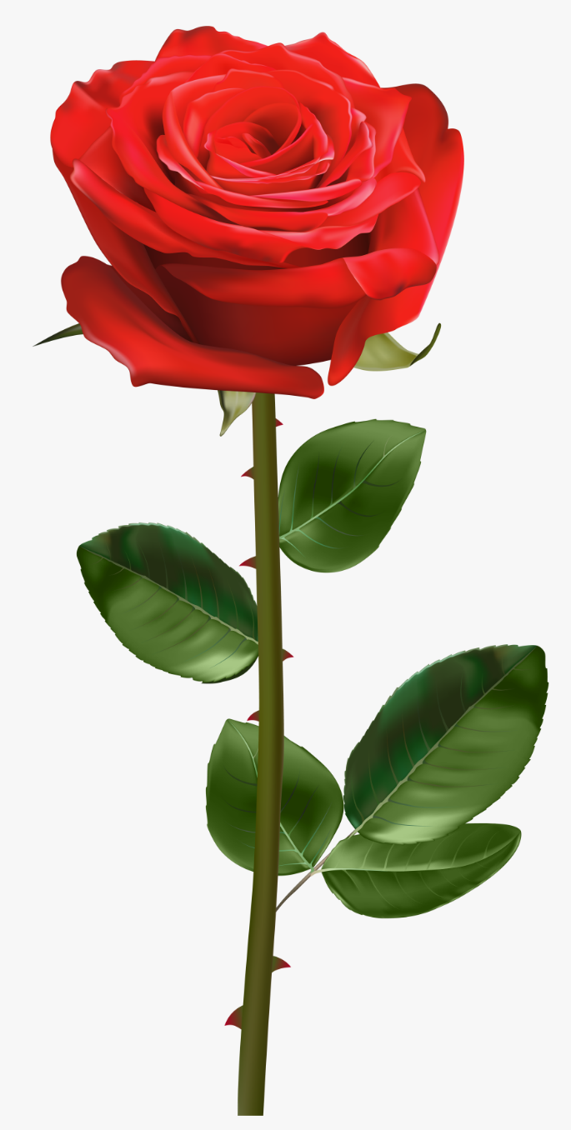

TRN

OVAJ CVIJET SE ZOVE RUŽA.
RUŽA JE CRVENE I ZELENE BOJE.
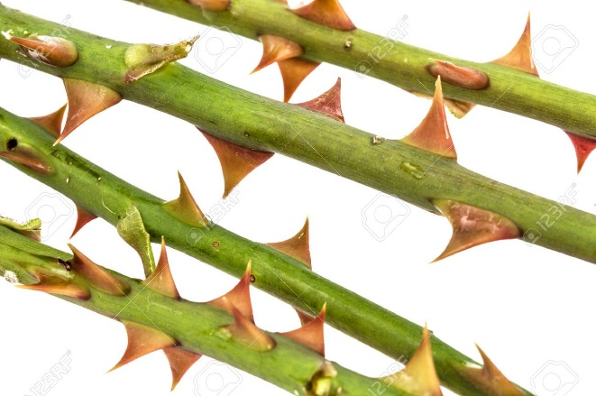
RUŽA IMA TRNJE.
TRNJE BODE. MORAŠ BITI PAŽLJIV KADA DIRAŠ RUŽU.

ODGOVORI NA PITANJA U BILJEŽNICU:
1. KAKO SE ZOVE CVIJET NA SLICI?
2. KOJE JE BOJE RUŽA?
3. RUŽA IMA _________. TRNJE BODE.

